Силилирование сопряженных нитроалкенов как метод синтеза непредельных нитронатов
Хотянцева Е.А.,^{1,2} Таболин А.А.,² Иоффе С.Л.²
Студент, 3 курс специалитета
¹Московский государственный университет имени М.В.Ломоносова,
химический факультет, Москва, Россия
²Институт органической химии им. Н. Д. Зелинского РАН, Москва, Россия
E–mail: liza-a-h@yandex.ru

Нитронаты – хорошо известные интермедиаты в органическом синтезе. Они широко используются в качестве 1,3-диполей в циклоприсоединении и в качестве прекурсоров в синтезе функционализированных нитро- и карбонильных соединений.^{[1,2]} Тем не менее нитронаты, содержащие сопряженные C=N и C=C связи почти не изучены. Такое сопряжение может открыть путь к новым превращениям.
Нами был предложен метод синтеза сопряженных силилнитронатов 4 из синтетически легкодоступных нитроалкенов 3.^{[3]} Для дальнейшего расширения возможностей данного процесса силирование было объединено с получением нитроалкенов in situ из нитроспиртов 1 или хлорнитросоединений 2. Таким образом, описан большой класс сопряженных нитронатов с разнообразными заметителями. Изучено влияние заместителей на стабильность целевых нитронатов. Показана возможность самопроизвольного образования 3,4,5,6-тетрагидропиридин N оксида 5.
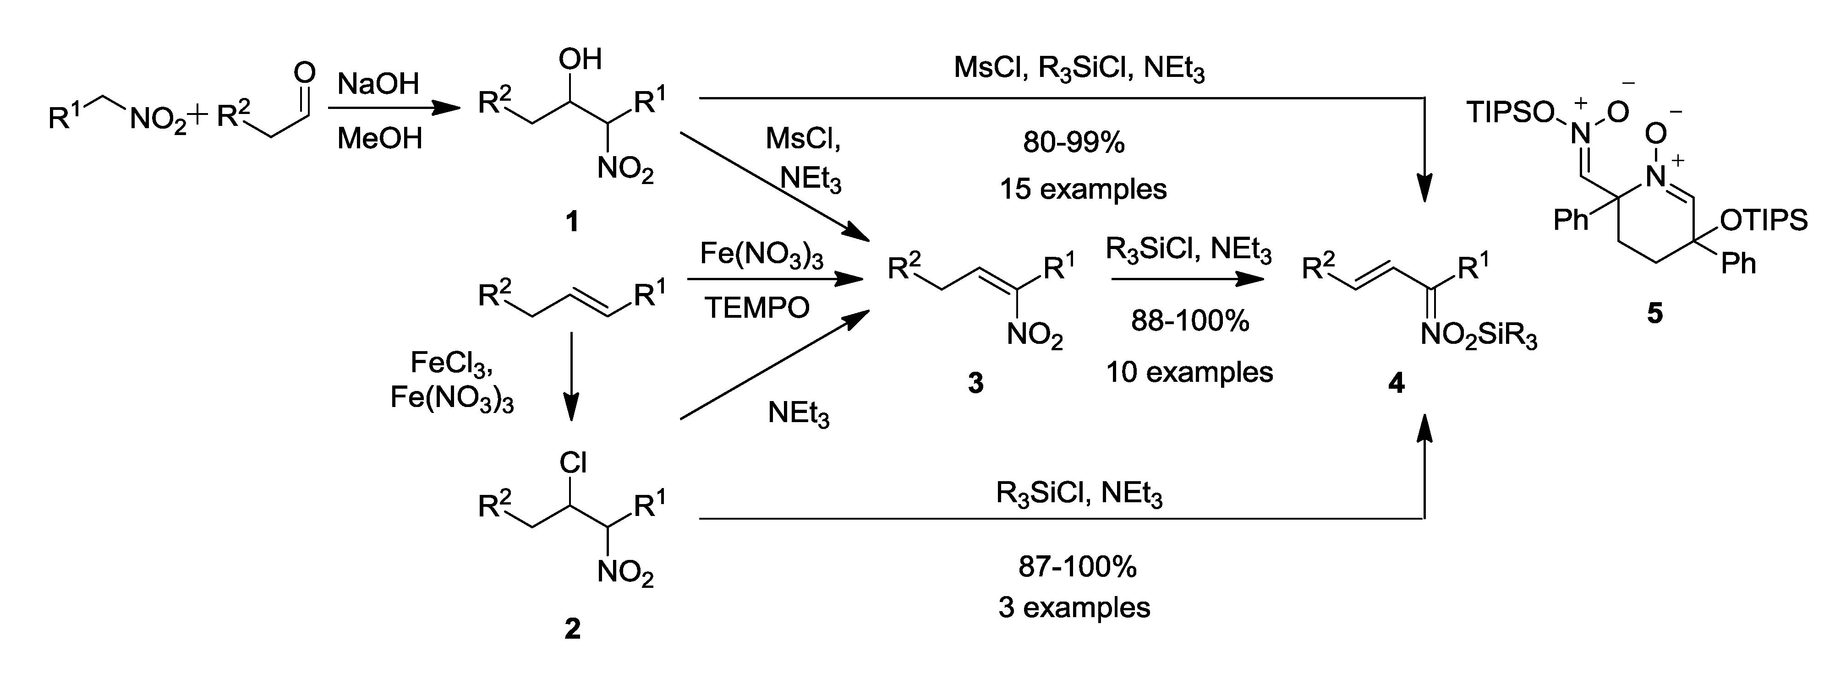
Обнаружена новая реакция присоединения нуклеофилов по γ-С атому кратной углерод-углеродной связи, сопряженной с NO₂TBS-группой силилнитроната. Данная реакция представляет интерес, поскольку в ней одновременно задействуются и двойная связь, и нитронатный фрагмент, что позволяет проводить быструю функционализацию соединений.
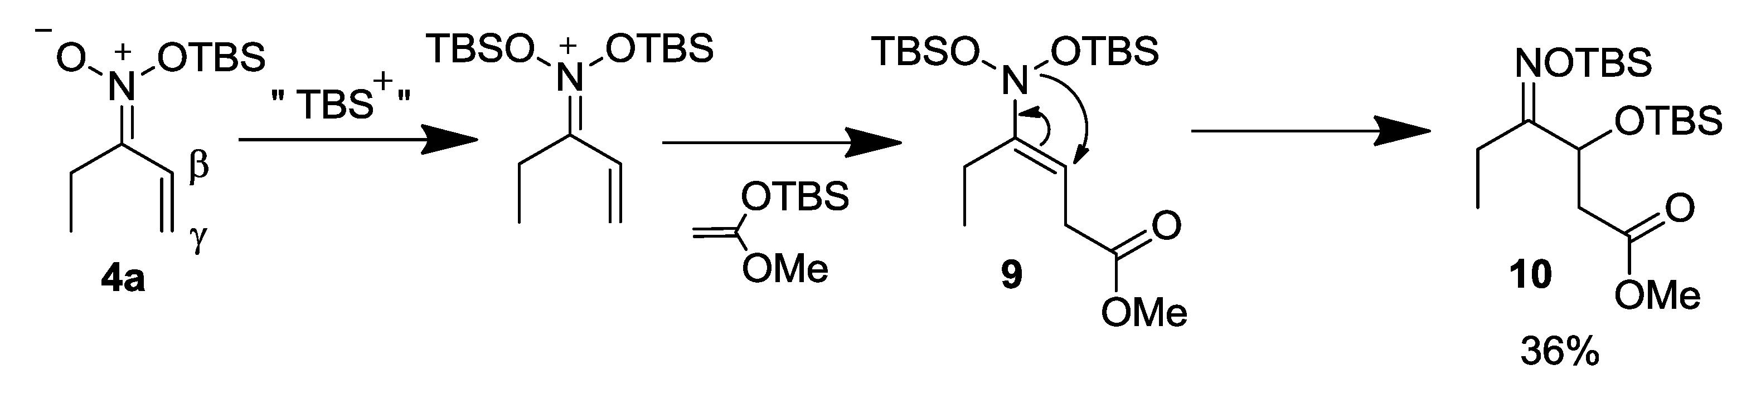
Литература
1. Ioffe S.L. in: H. Feuer (Ed.), Nitrile Oxides, Nitrones, and Nitronates in Organic Synthesis, 2nd ed., John Wiley and Sons Inc, Hoboken, New Jersey, 2008, p. 469-727.
2. Tabolin A.A., Sukhorukov A.Yu., Ioffe S.L., Dilman A.D. Synthesis (Germany), 2017, №49, p. 3255 – 3268.
3. Khotyantseva E.A., Tabolin A.A., Novikov R.A., Nelyubina Y.V., Ioffe S.L., Synthesis of unsaturated silyl nitronates via the silylation of conjugated nitroalkenes, Tetrahedron Letters, 2018, №59, p. 3128–3131

